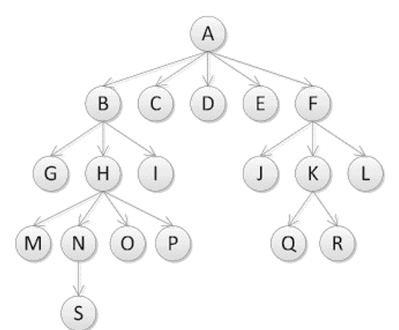

a) niveles del árbol

b) altura del árbol

c) peso del árbol

d) grado del árbol

e) nodo raíz, nodos interiores y nodos terminales

f) nodos ascendientes y descendientes de cada nodo

g) representación parentizada

|  |  |
| --- | --- |
| NODO | NIVEL |
| A | 0 |
| B | 1 |
| C | 1 |
| D | 1 |
| E | 1 |
| F | 1 |
| G | 2 |
| H | 2 |
| I | 2 |
| J | 2 |
| K | 2 |
| L | 2 |
| M | 3 |
| N | 3 |
| O | 3 |
| P | 3 |
| Q | 3 |
| R | 3 |
| S | 4 |

Altura: 5

Peso: 13

Grado: 5

Raiz: A

Interiores: B, F, H, K, N

Terminales: G, I, C, D, E, M, S, O, P, J, Q, R, L

|  |  |  |
| --- | --- | --- |
| NODO | ASCENDIENTE | DESCENDIENTE |
| A | - | B,C,D,E,F |
| B | A | G,H,I |
| C | A | - |
| D | A | - |
| E | A | - |
| F | A | J,K,L |
| G | B | - |
| H | B | M,N,O,P |
| I | B | - |
| J | F | - |
| K | F | Q,R |
| L | F | - |
| M | H | - |
| N | H | S |
| O | H | - |
| P | H | - |
| Q | K | - |
| R | K | - |
| S | N | - |

Representación Parentizada:

**A(B(G,H(M,N(S),O,P),),C,D,E,F(J,K(Q,R),L))**

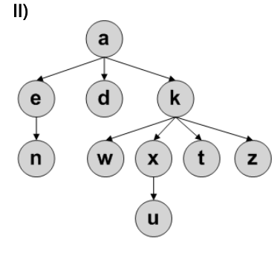a) niveles del árbol

b) altura del árbol

c) peso del árbol

d) grado del árbol

e) nodo raíz, nodos interiores y nodos terminales

f) nodos ascendientes y descendientes de cada nodo

g) representación parentizada

|  |  |
| --- | --- |
| NODO | NIVEL |
| a | 0 |
| e | 1 |
| d | 1 |
| k | 1 |
| n | 2 |
| w | 2 |
| x | 2 |
| t | 2 |
| z | 2 |
| u | 3 |

Altura: 4

Peso: 6

Grado: 4

Raiz: a

Interiores: e, k , x

Exteriores: n, d, w, u, t, z

|  |  |  |
| --- | --- | --- |
| NODO | ASCENDIENTES | DESCENDIENTES |
| a | - | e, d, k |
| e | a |  |
| d | a | - |
| k | a | w, x, t, z |
| n | e | - |
| w | k | - |
| x | k | u |
| t | k | - |
| z | k | - |
| u | x | - |

Representación Parentizada:

**a(e (n) , d, k(w, x (u), t, z) )**

a) niveles del árbol

b) altura del árbol

c) peso del árbol

d) grado del árbol

e) nodo raíz, nodos interiores y nodos terminales

f) nodos ascendientes y descendientes de cada nodo

g) representación parentizada

a)

**63 – 0**

**42,89 – 1**

**25,48,74 – 2**

**15,50,67 – 3**

**12, 49, 56 – 4**

b) 5

c) 4

d) 2

e) raíz: 63

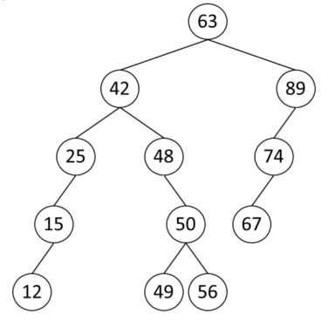 interiores: 42, 25, 15, 48, 50, 89, 74

exteriores: 12, 49, 56, 67

f)

63 asc: - desc: 42, 89

42 asc 63 desc 25, 48

89 asc 63 desc 74

25 asc 42 desc 15

48 asc 42 desc 50

74 asc 89 desc 67

15 asc 25 desc 12

50 asc 48 desc 49, 56

67 asc 74 desc -

12 asc 15 desc .

49 asc 50 desc -

56 asc 50 desc -